👨‍💻 Programcı Kılavuzu

🔐 Secure OCPP-to-CAN Bridge - Geliştirici Dokümantasyonu

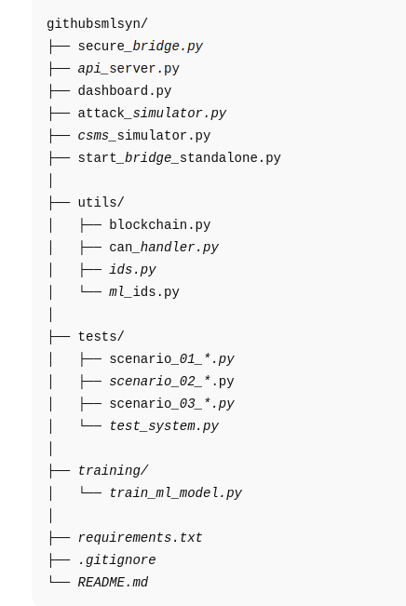
1. Proje Yapısı

2. Kurulum ve Geliştirme Ortamı

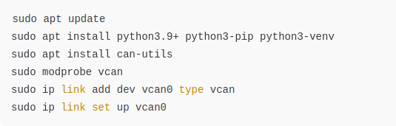
2.1 Sistem Gereksinimleri

2.2 Geliştirme Ortamı Kurulumu
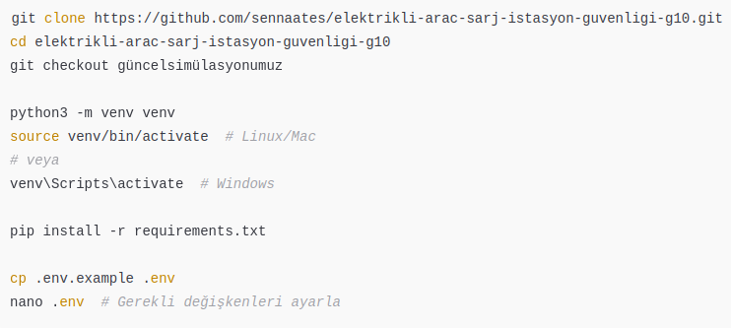
2.3 IDE Kurulumu
Önerilen IDE'ler:
- VS Code (Python extension + Pylance)
- PyCharm (Professional veya Community)
- Vim/Neovim (Python LSP)
VS Code Extensions:
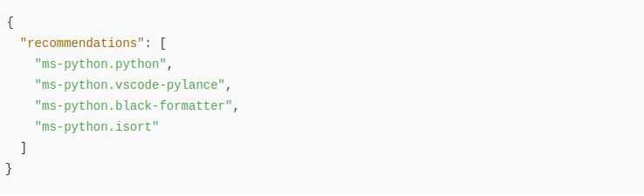
3. Kod Organizasyonu

3.1 Modül Yapısı

Core Modules
utils/blockchain.py – Blockchain yönetimi
- add_block(data, block_type)
- validate_chain()
- get_recent_blocks(count)
- export_chain()
utils/can_handler.py – CAN-Bus yönetimi
- connect()
- send_frame(frame)
- receive_frame(timeout)
- ocpp_to_can(action, payload)
utils/ids.py – Rule-based IDS
- check_can_frame(can_id, data, timestamp)
- check_ocpp_message(action, payload, timestamp)
- check_meter_values(...)
- get_recent_alerts(count)
utils/ml_ids.py – ML-based IDS
- train_model(training_data)
- detect_anomaly(features)
- extract_features(...)

Service Modules
secure_bridge.py – Ana sistem orkestrasyonu
- start()
- shutdown()
- get_stats()
api_server.py – REST API servisi
- GET /api/health
- GET /api/stats
- GET /api/blockchain/stats
- GET /api/alerts
- WS /ws
dashboard.py – Streamlit app
- Key metrics
- Real-time alerts
- Blockchain status
- Traffic analysis

3.2 Veri Yapıları
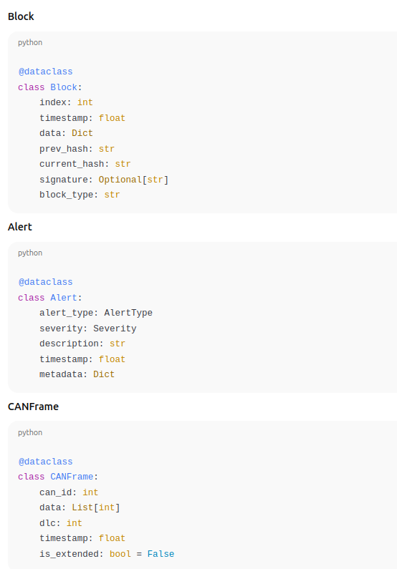

4. API Referansı
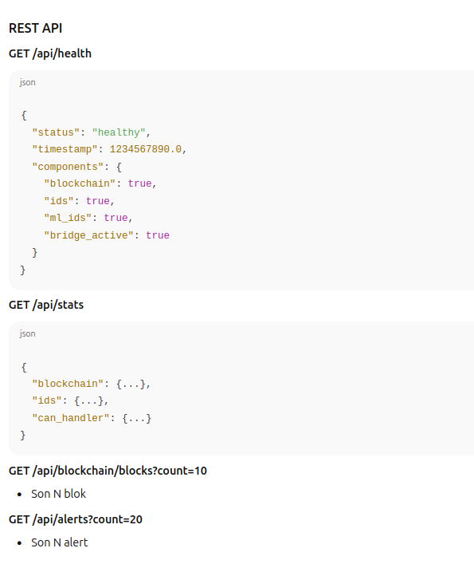
WebSocket
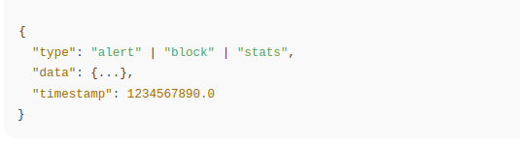
WS /ws – Real-time event stream
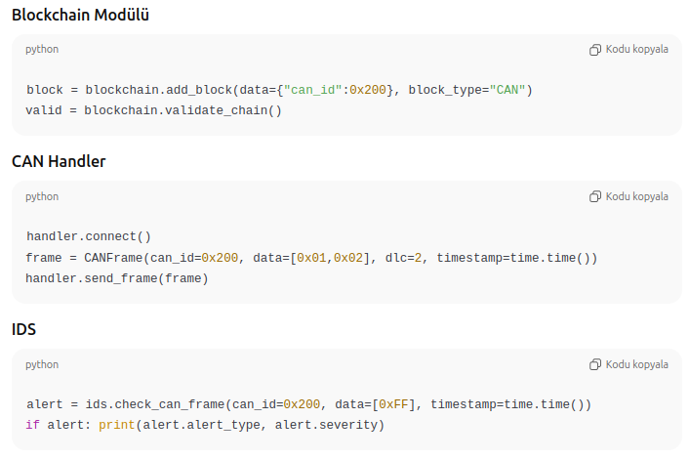
5. Modül Dokümantasyonu
6. Geliştirme Standartları
- Kod stili: PEP8, snake_case fonksiyon, PascalCase sınıf
- Docstring formatı: Args, Returns, Raises
- Hata yönetimi: try-except, logging
- Logging: loguru

7. Test Etme
- Unit testler: pytest tests/
- Integration testler: python tests/test_system.py
- Senaryo testleri: python tests/scenario_01_*.py

8. Hata Ayıklama
- Log dosyaları: logs/bridge.log
- Debug modları: uvicorn --reload --log-level debug
- Yaygın hatalar: vcan0 missing, ModuleNotFoundError, Port in use

9. Katkıda Bulunma
- Senaryo ekleme: tests/scenario_XX_*.py, utils/ids.py, attack_simulator.py
- Pull Request süreci: feature branch → commit → push → PR
- Code review: PEP8 uyumu, docstring, test, dokümantasyon, hata yönetimi

10. Performans Optimizasyonu
- Blockchain: Son N blok tutulması
- IDS: LRU cache
- API: Response caching

11. Güvenlik Best Practices
- Private key: environment variable
- Input validation: CAN ID, OCPP payload
- Error handling: bilgi sızdırma yok

12. Yardımcı Araçlar
- Code formatting: black, isort
- Linting: pylint, flake8
- Type checking: mypy

13. Kaynaklar
- Dokümantasyon: README.md, COMPREHENSIVE_PROJECT_DOCUMENTATION.md, SCENARIO_ADDITION_GUIDE.md
- Dış kaynaklar: OCPP 1.6, python-can, FastAPI, Streamlit

